1. **網路資源存取**
   1. **C/S(Client/Server)模式**
      1. 主從式架構

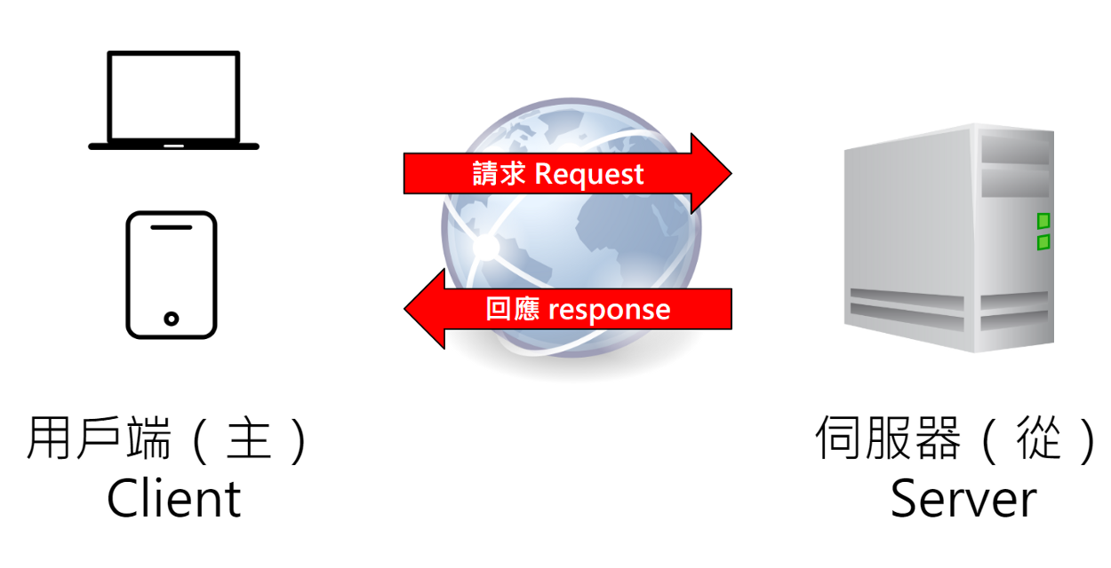

* 1. **B/S(Browser/Server)**

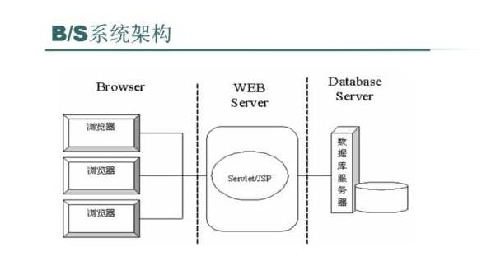

1. **開發工具與環境**
   1. **JDK 8.0**
   2. **Eclipse**
   3. **Web server-Tomcat , TomEE**
   4. **DataBase Server->MySql**
2. **TCP/IP**
   1. **TCP**
      1. Port number,http(80),ftp(21),..
      2. WEB Server , MySql server
   2. **IP(inet)**
      1. 網路連結設備位址代號
   3. **常用指令ipconfig , ifconfig**